**PLAN DE GESTIÓN DE CAMBIOS**



Versión 1.0

Junio del 2016

1. **INTRODUCCIÓN**-

**1.1. Propósito**

El siguiente documento define las actividades y funciones para gestionar y controlar el cambio durante la ejecución y mantenimiento de los proyectos que se desarrollarán. El presente documento está destinado al director del proyecto, el equipo del proyecto, el sponsor del proyecto y cualquier otro líder de alto nivel, cuyo apoyo son necesarios.

1. **Roles de la Gestión de Cambio** - Manuel

En la siguiente tabla 1 se detallan los roles y responsabilidades asignadas a la de Gestión de Cambios

|  |  |  |  |
| --- | --- | --- | --- |
| **Nombre Del Rol** | **Persona Asignada** | **Responsabilidades** | **Niveles De Autoridad** |
| Sponsor | DM | Altas decisiones sobre el proyecto. | Total sobre el proyecto. |
| Comité de Control de Cambios | DM, EB, AC | Analizan el impacto del cambio, aprueban o rechazan los cambios propuestos por los interesados.  Gestión de solicitudes de cambios relevantes | Autoridad sobre  toda la gestión de cambios. |
| Project Manager | EB | Evaluar impactos de las Solicitudes de Cambio y hacer recomendaciones.  Aprobar Solicitudes de Cambio. | Evaluar y aprobar solicitudes de cambio |
| Asistente de Gestión de Proyectos | MI | Captar las iniciativas de cambio de los stakeholders y formalizarlas en Solicitudes de Cambio. | Emitir solicitudes de cambio |
| Stakeholders | CE | Solicitar cambios cuando lo crea conveniente y oportuno. | Solicitar cambios |

Tabla 1: Roles y Responsabilidades de la Gestión de Cambios.

1. **Tipificación de la solicitud de cambios**

Los cambios tienen que ser descritos y clasificados para su mejor gestión.

**3.1. Tipos de cambios**

**Hay dos tipos de cambios básicos en el ciclo de desarrollo del software: Cambios en desarrollo y cambios de mantenimiento**

**3.1.1 Cambios en el Desarrollo**

* **Cambios Informales:** Cambios que se hace sobre los Items que no están bajo el control de la configuración.
* **Cambios Formales:** Cambios que se hace sobre los Items que están bajo el control de la configuración. Sobre las líneas base.

**3.1.2. Cambios en el mantenimiento**

* **Correctivo:** Localiza y corrige defectos en un programa tras su entrega (ej. IVA al 15 %, agujeros de seguridad). Puede ser urgente o no urgente.
* **Adaptativo:** Modificación para adaptarse a un cambio en el entorno. Ejemplo: Euro, pantallas táctiles.
* **Perfectivo:** Modificación para detectar y corregir fallos latentes antes de que se conviertan en carencias. Modificación para modificar o añadir nuevas funcionalidades. Ej. firma digital en banca online.
* **Preventivo:** Modificación para detectar y corregir fallos latentes antes de que se conviertan en fallos operacionales. Mejorar las propiedades del software. Ejemplo: Recodificar para aplicar patrones de diseño.

**3.1.3 Cambios de Producto**

* **Anticipado:** Cambios que se han ha sido previsto durante el desarrollo del sistema y se han adoptado decisiones de diseño que permiten abordarlo.
* **No anticipado:** Todo aquel que no es anticipado.

**3.2 Prioridad de las solicitudes de cambios**

Las solicitudes de cambios son atendidas de acuerdo a su urgencia y al impacto que el cambio respectivo tenga, de acuerdo a estos dos aspectos se les asigna una prioridad, asi podemos gestionar mejor aquellos cambios que requieran de nuestra inmediata atención. Las prioridades de las solicitudes de cambios pueden ser: baja, normal, alta o urgente, las cuales son detallados en la Tabla 2.

|  |  |
| --- | --- |
| **Prioridad** | **Descripción** |
| Baja | El cambio puede esperar. |
| Normal | Es conveniente realizar el cambio pero siempre que ello no entorpezca algún otro cambio de más alta prioridad. |
| Alta | Un cambio que debe realizarse sin demora pues está asociado a errores conocidos que deterioran apreciablemente la calidad del servicio. |
| Urgente | Es necesario resolver un problema que está provocando una interrupción o deterioro grave del servicio. |

Tabla 2: Priorización de las solicitudes de cambios

1. **Proceso General de la Gestión de Cambios** -Karem

El proceso de de gestión de cambios se aplica cuando un elemento de la configuración va a sufrir una modificación por alguna razón específica.

A continuación se describirán las actividades, la documentación necesaria y las políticas para cada una de las fases del proceso de Gestión de Cambios.

**1.** **Recibir y Analizar la Petición**

**Actividades**

* Se completa el documento de Solicitud de Cambio.
* Asignación del grupo de gestión del cambio.
* Verificar la petición de cambio.
* Entregar el documento de la solicitud de cambio al CCC.

**Documentación**

* Formato de la Solicitud de Cambio.

**Políticas**

* El Responsable de la Solicitud debe completar todos los campos que se especifican como necesarios en el documento de la solicitud de cambio, caso contrario se rechazará y se termina el proceso.
* Sólo se registrará el cambio en el momento en que el CCC autorice el mismo.
* Esta autorización tiene un máximo de 3 días para generarse y el escalamiento que se realiza es el siguiente:
  + Analista de cambios: 1 día
  + Coordinador Técnico: 1 día
  + Comité de Control de Cambios: 1 día
* Pasados estos 3 días sin obtenerse la autorización del CCC, se rechazará y se dará por cerrado el proceso.

**2.** **Clasificar el cambio**

**Actividades**

* Análisis inicial del cambio (tipo y prioridad).
* Análisis de la solicitud de cambio.

**Documentación**

* Solicitud de cambio (SC).

**Políticas**

* La información del SC debe ser completa y consistente.
* El tipo y prioridad del SC debe de ser documentada y anexarse a la solicitud de cambio.
* Cualquier observación debe anexarse a la solicitud de cambio.
* Todas las actividades durante el proceso de clasificación se deben documentar en la herramienta suministrada para la gestión de SC.

**3.** **Evaluación del impacto y riesgos**

**Actividades**

* Identificación de las áreas del sistema afectadas.
* Identificación de las personas expertas en estas áreas (DBA, Analista funcional, Analista técnico, etc.)
* Identificación y análisis del impacto del cambio de parte del CCC y el grupo de personas expertas afectadas al cambio.
* Analizar el riesgo del cambio.
* Verificar la modificación al alcance del cambio.
* Ajustar el plan de trabajo del cambio.
* Analizar el impacto sobre los cambios en curso.

**Documentación**

* Matriz de UC vs Clases.
* Matriz de Requerimientos vs UC.
* Formato de Solicitud de Cambio.

**Políticas**

* En esta actividad se puede contar con participación de diversos miembros del equipo de proyectos como los analistas, arquitectos de software y programadores.
* Los impactos y riesgos que afecten alguna funcionalidad del software en producción deberán ser comunicados al responsable de la solicitud de cambio.
* Si los cambios impactan a clientes del negocio o de manera general a la organización (redes, agenda, internet, etc.) se deberá presentar ante el comité de cambios como un cambio de mayor prioridad.
* Para finalizar el Análisis de Impacto de los cambios en curso, en el caso de proyectos debe existir la medición de pruebas realizadas, entregas y el diseño aprobado por parte de arquitectura.
* Todo cambio que genere un cambio de versión sobre cualquier componente de TI, debe adjuntar su correspondiente explicación frente al impacto sobre las aplicaciones, servidores o BD, para poder adelantar un análisis de riesgo apropiado.

**4.** **Aprobación del cambio**

**Actividades**

* Consultar la clasificación del cambio
* Decidir aprobación del cambio.
* Analizar relaciones con otros cambios.
* Comunicar la aprobación del cambio.
* Agrupar cambios en entregas.

**Documentación**

* Formato de Solicitud de Cambio.

**Políticas**

* Se debe actualizar la solicitud de cambio, asignando al responsable del cambio junto con las observaciones como resultado del análisis realizado en las anteriores actividades.
* Todo cambio mayor o crítico debe ser aprobado por el comité de cambios, y los cambios urgentes son aprobados por el comité de urgencias.
* Todas las actividades durante este procedimiento se deben documentar en la herramienta suministrada para la gestión de la SC.
* Comunicar al responsable de la solicitud del cambio y a los miembros involucrados en los procesos de gestión de cambios.

**5.** **Planificación y Calendarización**

**Actividades**

* Definir fechas.
* Informar a los implicados del cambio.
* Asignar el equipo que estará a cargo de la implementación del cambio

**Documentación**

* Calendario de Cambios

**Políticas**

* El equipo de la implementación deberá obtener libre acceso a la información histórica sobre el proceso de negocio que afecta el cambio.
* El grupo de gestión de cambios, realizará en forma conjunta con el proceso de gestión de entrega, la planificación del cambio en el tiempo, coordinando la inter-relación y el efecto sobre los cambios que están en marcha.
* Las solicitudes de cambio que hayan cumplido con el ciclo del proceso hasta la fase de aprobación, tendrán un seguimiento continuo.
* Se oficializaran las fechas estimadas para la puesta en producción del cambio solicitado, actualizando también las fechas de los otros cambios si es que se ven afectados.

**6.** **Implementación**

**Actividades**

* Asignación de tareas a los miembros del equipo a cargo de la implementación.
* Dar seguimiento a los planes de trabajo para el cambio.
* Verificar la realización de pruebas
* Implementación del cambio.

**Documentación**

* Calendario de Cambios.
* Herramientas de Organización de Tareas.

**Políticas**

* El responsable de la implementación gestionara las tareas que se asignen a cada miembro del equipo de la implementación.
* El responsable de la implementación deberá solicitar los recursos necesarios para las pruebas que realizarán previos a la presentación del usuario final.
* El equipo de liberación tiene un día hábil (24 horas) para poder realizar la puesta en producción del cambio solicitado.

**7.** **Cambios Urgentes**

**Actividades**

* Convocar a comité de cambios de emergencia
* Analizar solicitud de cambio
* Aprobar el cambio
* Re planificar cambios afectados
* Preparar e implementar el cambio
* Realizar pruebas al cambio
* Revisar el cambio

**Documentación**

* Matriz Trazabilidad UC vs Requisitos
* Lista de requisitos
* Especificación de Casos de Uso
* Calendario de cambios
* Plan de gestión de la configuración
* Documento de análisis
* Documento de diseño

**Políticas**

* El comité de cambios deberá analizar la solicitud de cambios en un promedio de tiempo no mayor a 3 horas.
* El comité de cambios de emergencia es el encargado de aceptar la solicitud de cambio.
* El comité de cambios de emergencia debe justificar que el cambio sea urgente, en caso no serlo se deberá reclasificar la solicitud de cambio.

**8.** **Verificación de la Implementación**

**Actividades**

* Revisar efectos.
* Identificar la satisfacción de usuarios.

**Documentación**

* Calendario de Cambios.
* Reporte de Release Implementados.

**Políticas**

* Se debe evaluar la satisfacción de los usuarios haciendo un monitoreo por siete días hábiles.
* En caso de alguna eventualidad, el analista debe comunicar al CCC.

**9.** **Cierre**

**Políticas**

* Se dará cierre a la solicitud de cambio cuya etapa de verificación post-implementación se haya culminado.
* Se dará cierre a las SC cuya verificación de actualización se haya completado de acuerdo al procedimiento establecido en Gestión de Configuraciones, validado y aprobado por el Gerente.
* Se dará cierre a las SC cuyo proceso de licencia se haya culminado de acuerdo a los procedimientos establecidos por Gestión de la Entrega.

1. **Plan de contingencia ante SOLICITUDES de CAMBIOS URGENTES**-Manuel

Ante la necesidad de cambios con prioridad e impacto altos se requiere de un plan de contingencia para atender solicitudes de cambio sumamente urgentes que no pueden esperar la reunión del Comité de Control de Cambios.

El Project Manager será el único autorizado para utilizar y ejecutar este Plan de Contingencia

En la tabla 3 se describen las actividades correspondientes al Plan de Contingencia ante Solicitudes de Cambios Urgentes:

|  |  |  |
| --- | --- | --- |
| **Actividad** | **Descripción** | **Responsable** |
| Registrar la Solicitud de Cambio | Se registra personalmente la solicitud. | Project Manager |
| Verificar la Solicitud de Cambio | Se verifica la solicitud. |
| Evaluar Impactos | Se evalúa impactos. |
| Tomar Decisión | Project Manager toma la decisión consultando telefónicamente al Sponsor, o en su defecto consultando a por lo menos dos miembros del Comité de Control de Cambios. |
| Formalizar el Cambio | Project Manager convoca al Comité de Control de Cambios y sustenta la necesidad de haber utilizado este procedimiento de urgencia. Comité de Control de Cambios formaliza la aprobación o reconsidera la decisión del Project Manager. | Project Manager  Comité de Control de Cambios |
| Ejecutar Decisión del Comité | Se ejecuta decisión del Comité. | Project Manager |
| Implantar el Cambio | Se implanta el cambio. |
| Concluir el Cambio | Se concluye el proceso de cambio. |

Tabla 3: Actividades del Plan de Contingencia ante Solicitudes de Cambios Urgentes.

1. **Formato de Solicitud de cambios**

Todas las solicitudes de cambios deben tener el siguiente formato:

|  |  |  |  |  |  |  |
| --- | --- | --- | --- | --- | --- | --- |
| **Nombre del cambio** | |  | | **ID** | | Numero2digitos_siglasSistema_SiglasProyecto |
| **Fecha de Solicitud** | |  | | **Fecha de Recepción** | |  |
| **Dependencia** | Área del proceso donde se solicita el cambio | | | | | |
| Nombre del Sistema actual |  | | | | | |
| **Nombre del módulo** |  | | | | | |
| **Estado de la solicitud** | Revisado | | Aceptado | | Rechazado | |

|  |  |  |  |
| --- | --- | --- | --- |
| **Conformación del equipo de trabajo por parte de la Dependencia interesada** | | | |
| **Nombre** | **Cargo** | **Responsabilidad en el proyecto** | **Disponibilidad** Horas x Semana |
|  |  | Usuario líder * |  |
|  |  |  |  |
|  |  |  |  |

* Todo equipo de trabajo deberá definir un usuario líder del proyecto

|  |  |
| --- | --- |
| **Costos de realizar el cambio** (en S/.) | |
| **Horas hombre** | **Honorarios** |
|  |  |
| Total |  |

|  |
| --- |
| **Objetivo del plan de acción institucional al cual le apunta el cambio en el Módulo** |
|  |

|  |
| --- |
| **Descripción de la necesidad de cambio en el Módulo** |
|  |

|  |
| --- |
| **Beneficios esperados con el cambio en el Módulo** |
|  |

|  |
| --- |
| **Definir Riesgos potenciales del proyecto** |
|  |

1. 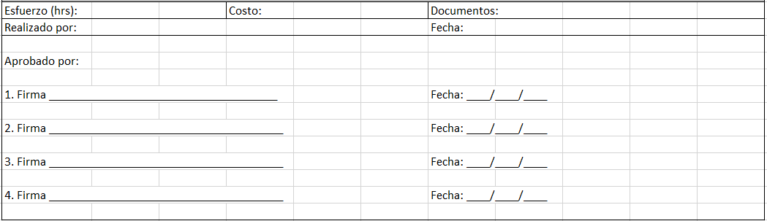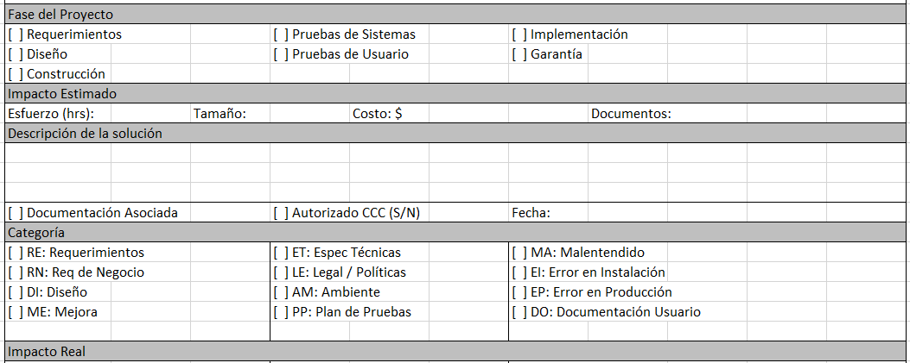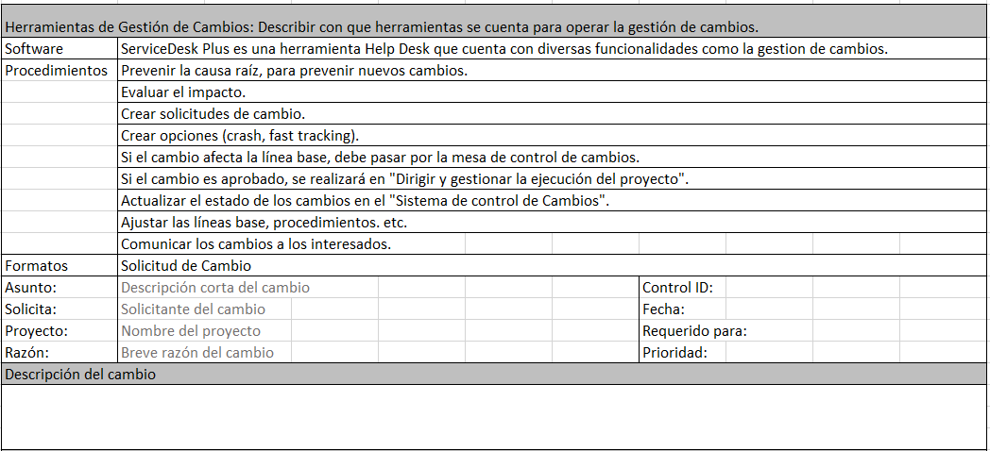**Herramientas de Gestión de Cambios** - Merlin